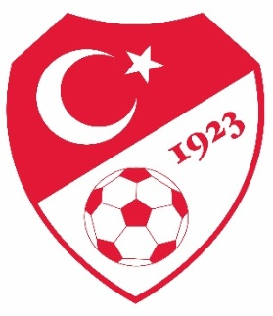 İL TERTİP KOMİTESİ TOPLANTI TUTANAĞI

Karar No:2023-2024/2

13.11.2023 Pazartesi günü saat 17:30 da Berkan KESKİN başkanlığında İl Tertip Komitesi toplanarak aşağıdaki kararlar alınmıştır.
1-11.11.2023 tarihinde oynanan Spor Eğitim (1)- Yeşil Artvinspor (2) sonucu ile Amatör ligi 2.hafta müsabakasının tesciline;
2-12.11.2023 tarihinde oynanan Şavşat Gençlik Spor (2)- Ardanuçspor (3) sonucu ile Amatör ligi 2.hafta müsabakasının tesciline;
3-12.11.2023 tarihinde oynanan Muratlı Hudutspor (0) - Murgul Belediyespor (11) sonucu ile Amatör ligi 2.hafta müsabakasının tesciline;
4-Fikstüre dahil olup daha sonra lige katılamayacağını beyan eden Artvin Çoruhspor Kulubünün 12.11.2023 tarihinde oynanması gereken Kemalpaşaspor-Artvin Çoruhspor müsabakasına çıkmaması nedeniyle ( Bir sezonda 2.defa) İl Disiplin Kuruluna sevk edilmesine ;
5-Alınan kararların GSİM,ASKF Başkanlığı,TFFHGD,TFSKD ve ilgili kulüplere bildirilmesine oy çokluğu ile karar verilmiştir.

Başkan Başkan V. Başkan Yardımcısı Sekreter Berkan KESKİN Alim ÇELİK Mehmet BAŞKÖYLÜ Egemen ÇETİN (TFF İl Temsilcisi ) (ASKF Temsilcisi) (GSİM Temsilcisi) (TFFHGD Temsilcisi)

Üye Üye Üye
Sezgin ULUKÖY Coşkun ÖZTÜRK Göksen SÖNMEZ
(Kulüp Temsilcisi) (Kulüp Temsilcisi) (Kulüp Temsilcisi)

